Муниципальное казенное дошкольное образовательное учреждение детский сад общеразвивающего вида №9
ст.Новопластуновской

Газета «КАЗАЧОК»
Выпуск «№ 4 ноябрь2017г.

«Детский сад – семья: нас объединяют дети»

Новости!
Вышел четвертый выпуск газеты нашего детского сада «Казачок.»
Уважаемы родители, вашему вниманию предлагаем познавательный материал, посвященный Дню матери, а также консультации по интересующим Вас вопросам.

Праздники календаря
(День матери)
День матери — один из тех праздников, которые боятся случайно пропустить в суете повседневных забот. Этот праздник посвящен самой любимой и самой главной женщине, подарившей возможность жить и радоваться жизни.
«Мама» - самое дорогое, родное и нежное слово в жизни каждого человека. Мы боготворим наших матерей, мы признаёмся им в нашей сыновней и дочерней любви, благодарим их за материнский подвиг, любовь, труд и терпение. И не осознаём даже части того, что делает для нас мама на протяжении всей нашей жизни. Праздник День матери в России – это ещё один повод задуматься о том, что значит слово «мама» для каждого из нас, вспомнить о наших мамах и подумать о том, что мы можем сделать для того, чтобы выразить им всю нашу любовь и признательность.

Несмотря на то, что традиция почитания матери стара, как мир, а истоки зарождения самого праздника теряются в легендарной мифологии Древнего Рима и Греции, День матери в России появился лишь в 1998 году, благодаря Указу Б.Н.Ельцина от 30 января за №120 «О дне матери», постановил справлять этот праздник в последнее воскресенье ноября- в этом году этот день выпал на 29ноября.

Праздники календаря
(День матери)
Этот праздник постепенно приобретает свои традиции: поздравление и награждение государственными деятелями мам-героинь и матерей – одиночек.
Приятно, что активно в это праздник включились детские сады и школы, именно они делают этот праздник знакомым, а детки под руководством воспитателей готовят для своих мам приятные сюрпризы, подарочки, открытки, учат стихи и песни. Они учатся выражать свои чувства и дарить самый дорогой подарок для Мамы – любовь. День матери в России – это прекрасный светлый праздник, овитый наилучшими чувствами в мире материнской любовью, добротой и нежностью.

Не забудьте 29 ноября 2017г. поздравить своих мам, бабушек и всех знакомых женщин, познавших секрет
материнства с этим замечательным праздником!!!

Советуют специалисты.

Играть любят не только дети, но и многие взрослые, потому что игра – это занятие интересное и приятное, а также очень полезное. Во многих семьях существует культура совместных игр, и мы сейчас поделимся некоторыми секретами совместных игр.

Дидактические игры–
это разновидность специально создаваемых игр с правилами, направленных на решение конкретных задач обучения детей, развития и воспитания ребенка. Это «Найди детеныша для мамы», «Чудесный мешочек», «Волшебный кубик», «Необычная песенка», «Кому нужна вода?», «Четвертый лишний», «Выложи узор» и др.

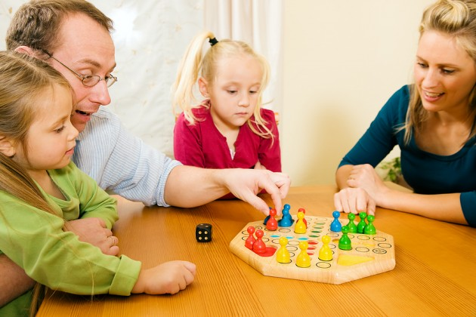
Словесные – игры, способствующие развитию речи детей, внимания, памяти, мышления, обогащению словарного запаса. Например, «Новое слово», «Ласковое слово», «Кто больше», «Отгадай», «Скажи наоборот», «Найди ошибку» и т.д.

Советуют специалисты

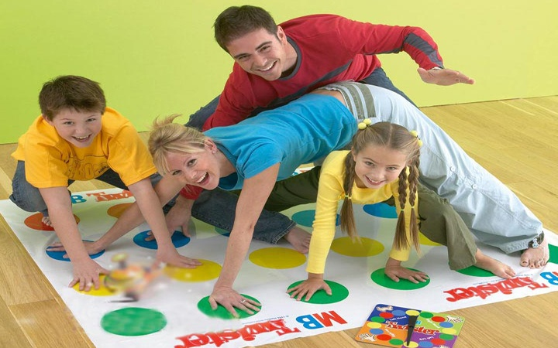

Подвижные игры – это проявление игровой деятельности, в которой ярко выражена роль движений. Для неё характерны активные творческие двигательные действия, мотивированные её сюжетом. Эти действия частично ограничиваются правилами. Это всем нам известный «Твистер», «Детский боулинг», «Кегельбан»…

Сюжетно-ролевые игры–
это основной вид игры дошкольника. Источником является окружающий мир, жизнь и деятельность взрослых и сверстников. Поэтому, даже если мама готовит еду, то может поиграть с ребенком в повара, в магазин, столовую, хозяюшку, попутно закрепляя представления ребенка об овощах и фруктах, посуде, бытовой технике и т.д.
Советуют специалисты
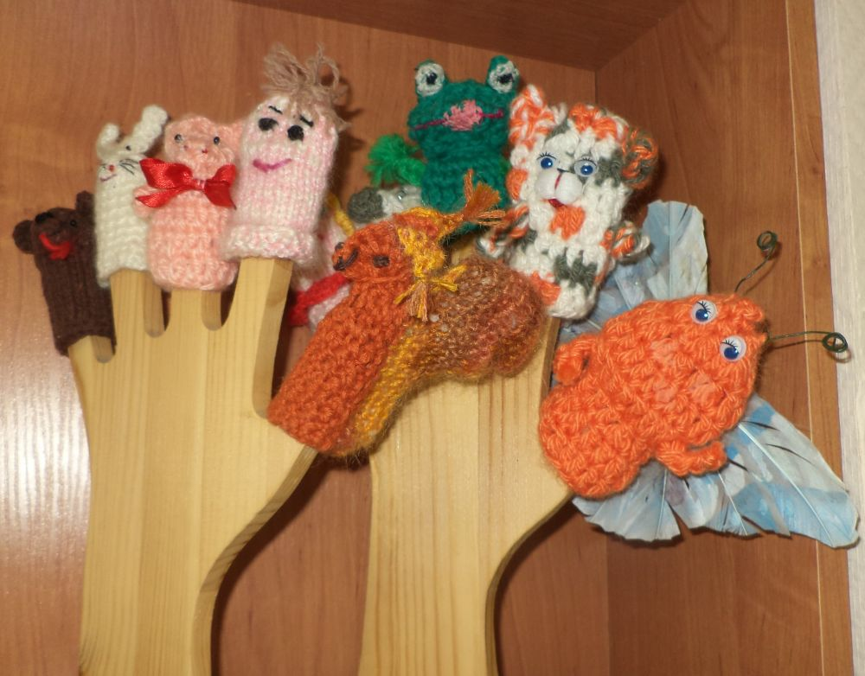
Театрализованные игры - разыгрывание в лицах литературных произведений (сказки, рассказы, специально написанные инсценировки). Когда приходят гости на детский праздник, есть прекрасное время для театрализованных игр и настоящих спектаклей.

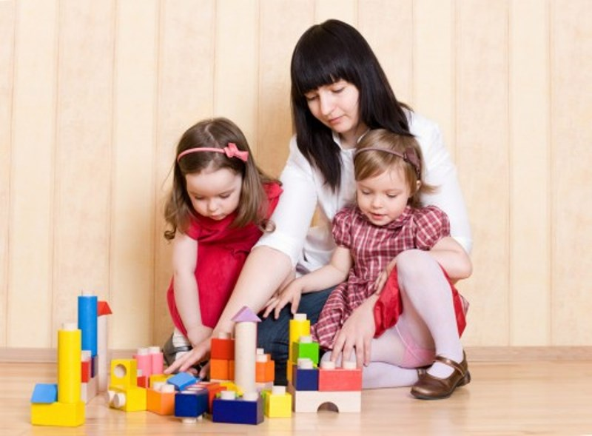
Строительные – конструктивные
игры –
это такая деятельность детей, основным содержанием которой является отражение окружающей жизни в разных постройках и связанных с ними действиях

Мы ещё не раз вернемся к теме игры совместной игры дома с детьми, так как совместный «выход» в игровое пространство укрепляет взаимоотношения, позволяет лучше понимать и доверять друг другу, а знание разнообразных игр поможет и вам, и вашему ребёнку не скучать, а с пользой и удовольствием проводить время вместе

